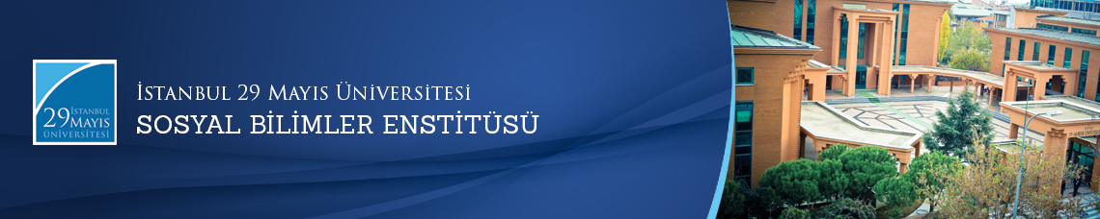

Yüksek Lisans Tezi Savunma Toplantısı
Öğrenci: Ünal ŞAHİN
Ana Bilim Dalı: Temel İslam Bilimleri
Bilim Dalı: İslam Hukuku
Tez Başlığı: ‘’ Zeylai ve İbn Nüceym’in
Eserlerinde Ahkamın Değişmesi Örneği’’
Tez Jürisi: Doç. Dr. Asım Cüneyd KÖKSAL (Tez Danışmanı)
Prof. Dr. Ali BARDAKOĞLU
Prof. Dr. Mehmet ERDOĞAN
Tarih-Saat: 21.08.2015 - 15:00
Yer: Edebiyat Fakültesi 112 Numaralı Toplantı Salonu
İstanbul 29 Mayıs Üniversitesi
